BAB I
PENDAHULUAN

Latar Belakang
Program Pembelajaran Merdeka Belajar Kampus Merdeka (MBKM) sebagai terobosan baru oleh Kementrian Pendidikan Kebudayaan Riset dan Teknologi (Kemendikbudristek) memberikan banyak dampak positif terutama bagi mahasiswa. Dengan adanya MBKM banyak sekali program pemerintah yang memberikan peluang kepada pelajar Indonesia khususnya mahasiswa untuk bangkit kembali menaikkan kualitas dan aktualisasi diri. Beberapa program Kampus Merdeka seperti Magang Studi Independen Bersertifikat (MSIB), Pertukaran Mahasiswa Merdeka (PMM), Kampus Mengajar, Wirausahaan Merdeka dan masih banyak lainnya. MBKM diselenggarakan untuk bekerja sama dengan instansi/lembaga/mitra Dunia Usaha – Dunia Industri (DUDI) yang memiliki relevansi, dedikasi dan reputasi dalam memajukan pendidikan tinggi di bidang seni, desain, industri kreatif dan kebudayaan. Penulis berkesempatan untuk mengikuti program Magang di PT GIT Solution di Universitas Amikom Yogyakarta selama 2 periode, yakni batch 2 sejak Februari sampai Juni dan batch 3 di bulan Agustus hingga Desember.
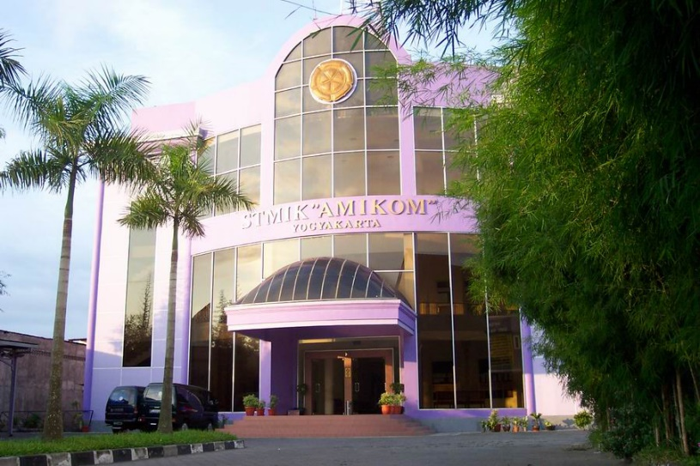
PT GIT Solution adalah salah satu badan usaha milik Yayasan Universitas Amikom Yogyakarta yang bergerak di bidang pembangunan dan pengembangan sistem informasi yang berskala nasional dan siap bersaing di kancah internasional, didukung sumber daya manusia yang unggul di bidangnya serta mengedepankan teknologi kreatif, inovatif pada setiap produk dan jasa yang berkualitas untuk kepuasan pelanggan. Salah satu misi yang dilakukan ialah mengadakan kerjasama dengan lembaga pendidikan di bidang Informasi Teknologi untuk membangun sumber daya manusia (SDM) yang siap terjun di industri kreatif. (Git Solution | Perusahaan IT Indonesia, n.d.)
Gambar 1. 1 Kantor PT GIT Solution di Universitas Amikom Yogyakarta
PT GIT Solution menyediakan jasa untuk menciptakan produk yang memudahkan kebutuhkan pekerjaan di dunia digital termasuk memberikan pelatihan kepada karyawan dan mahasiswa yang ingin menaikkan level kemampuan. Beberapa produk buatan PT GIT Solution berupa mobile apps, game virtual reality (VR), sistem informasi, training dan workshop pada divisi pengembangan dan desain seperti UI/UX design, mikrotik, web, programming, animasi 2D/3D, video editing dan banyak lagi. Salah satu produk pelatihan PT GIT Solution yang berhasil menciptakan SDM berkualitas di bidang teknologi bernama Amikom Center.
Amikom Center didirikan pada tahun 2019 dengan nama GIT Center yang awalnya berdiri karena adannya permintaan dan juga minat dari beberapa klien yang mengajak Kerjasama PT GIT Solution. Amikom center merupakan terobosan perusahaan yang berfokus pada pelatihan peningkatan skill secara daring yang ditujukan kepada mahasiswa dan siswa dengan membentuk kegiatan berupa workshop, webinar, serta virtual internship. PT GIT Solution dapat menjadikan momentum ini sebagai peluang terutama bagi mahasiswa yang dituntut untuk memiliki sertifikat magang dan pengalaman kerja sebelum lulus. Peluang tersebut diwujudkan dengan memberikan kesempatan magang untuk para mahasiswa secara online. Selain itu ada juga program yang dikhususkan bagi karyawan meningkatkan kemampuannya di bidang yang ingin dikuasai dalam program Corporate Training.
Gambar 1. 2 Logo Amikom Center
Sejak Amikom Center didirikan, kegiatan promosi yang dilakukan melalui berbagai macam proses produksi untuk menciptakan, mengenalkan serta menaikkan brand awareness. Salah satu sarana untuk promosi dan komunikasi yang digunakan adalah media sosial Instagram. Konten promosi yang dilakukan dibentuk dalam format soft selling dengan diawali menginformasikan tentang keuntungan magang, nominal gaji yang diperoleh jika berkarir dibidang IT, hingga tata cara pendaftaran pelatihan di Amikom Center. Amikom Center memiliki konten promotion and offer serta product knowledge, dimana konten promotion and offer dapat diartikan menjual program pelatihan dari Amikom Center. Sedangkan product knowledge lebih memberikan informasi mengenai benefit dan berbagai macam pelatihan yang ada di Amikom Center. Pelatihan yang diadakan berupa training dan workshop, webinar, corporate training, prakter kerja industri dan Magang Online Academy (MOA). Selama ini Amikom Center hanya menggunakan sosok figur manusia nyata (aktor) sebagai model dalam media promosi yang dibuat, aktor tersebut pun berasal dari karyawan dan peserta magang di PT GIT Solution.
Ada beberapa faktor yang menghambat pengerjaan konten promosi jika selalu mengandalkan objek manusia (aktor) sebagai model dalam konten promosi. Diantaranya cukup memakan tenaga dan waktu serta upaya lebih, jika terdapat elemen visual yang tidak sesuai, seperti ekspresi yang kurang menarik, pakaian dan kostum yang kurang sesuai dengan konten dan faktor lain yang tidak terduga dari model seperti model sakit dan berhalangan hadir, model terlambat datang. Ada juga kemungkinan model sudah tidak bekerja di PT GIT Solution atau masa magang model telah habis. Maka dari itu dibutuhkan perancangan karakter sebagai antisipasi dalam memenuhi kebutuhan produksi dan promosi yang dilakukan oleh Amikom Center secara digital.
Dapat ditinjau dari maskot kota Malang yakni Osi dan Ji yang dirancang oleh salah satu anggota Asosiasi Desainer Grafis Indonesia (ADGI) Malang yang bernama Papang Jakfar. Maskot Osi dan Ji terpilih menjadi juara dalam sayembara lomba desain maskot kota Malang dan disahkan pada 16 Desember 2016. Maskot ini merepresentasikan kota Malang menggunakan singa dan burung manyar yang diharapkan bisa menjadi media Komunikasi yang efektif dalam mewujudkan pengembangan potensi dan represtaif citra positif serta tertib penataan kota Malang. Maskot Osiji yang telah dibuat oleh pemerintah merupakan strategi city branding yang bertujuan menaikkan citra positif dari kota Malang. Maskot Osiji dipalikasikan dalam beberapa platfrom menyesuaikan lembaga yang dipromosikan seperti signage di TPU, banner di Polres kota Malang hingga kostum berukuran manusia yang dikenakan saat pesta rakyat. (Wicaksono et al., 2021)
Gambar 1. 3 Maskot Osi dan Ji
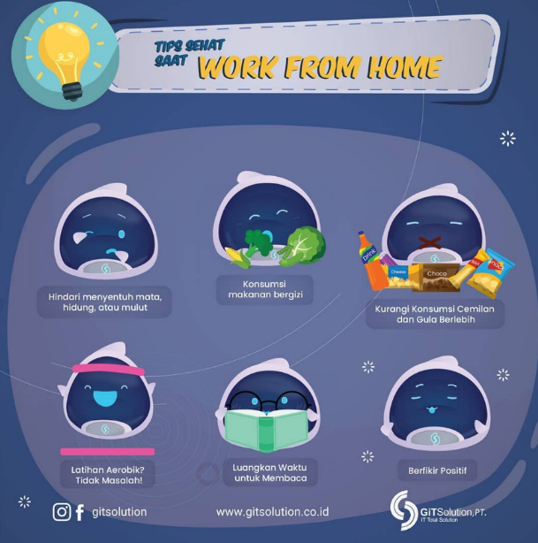
Gambar 1. 4 Maskot PT GIT Solution
Maskot selanjutnya berasal dari PT GIT Solution yakni sebuah lumba-lumba robot dengan aksesoris IT. Berdasarkan hasil wawancara penulis dengan Bapak Bahrun Ghozali selaku Training Manager PT GIT Solution, lumba-lumba ini merepresentasikan karakter dan visi misi PT GIT Solution yakni perusahaan yang lincah dalam mengikuti perkembangan zaman terutama di bidang IT dan pandai dalam melihat peluang bisnis yang berpotensi dimasa depan. Karakter unik dengan wajah maskot yang dibuat menyerupai layar komputer dengan ekspresi dan aksesoris yang dikenakan menandakan bahwa lumba-lumba ini merupakan sebuah robot. Kedua maskot diatas menjadi referensi dalam perancangan maskot Amikom Center karena hasil maskotnya dapat menjadi identitas yang menyampaikan visi dan misi dari lembaga.
Dalam penjelasan promosi menurut Buchory dari jurnal Riko Alamsah (2022) merupakan salah satu elemen pemasaran perusahaan atau jasa untuk mengenalkan, menginformasikan dan mempersuasi masyarakat luas tentang apa yang dipromosikan. Dalam proses promosi sebaiknya dibuat semenarik mungkin, dan informasi yang disampaikan harus mudah dipahami oleh masyarakat luas agar memahami isi yang disampaikan dan tertarik untuk membeli produk atau jasa. Mengingat maskot merupakan bagian dari media promosi yang unik dan menjadi ciri khas suatu brand agar berbeda dari pesaingnya, maskot berguna untuk memberikan daya tarik dan daya ingat masyarakat pada sebuah brand seperti maskot Osi dan Ji sebagai maskot kota yang terkenal di Malang dan dijadikan media pendukung dalamm proses promosinya.
Maskot tidak hanya mewakili bisnis dan jasa, tetapi juga membangun ikatan emosional antara konsumen, dalam kasus ini merupakan pendaftar pelatihan dan pengikut media sosial Amikom Center, sehingga maskot lebih mudah dipahami diingat dan dikenali. Menurut (Ardhi, 2013:70) sifat dan tampilan yang mempresentasikan perusahaan tersebut, serta warna pada maskot tidak jauh dari logo. Maskot dibuat tidak hanya untuk menarik perhatian saja, tapi juga membangun ikatan emosional pada ingatan secara langsung saat melihat maskot seperti pada maskot olimpiade kejuaraan, pada layanan servis kendaraan bermotor dan sebagainya.
Selain itu maskot juga berfungsi sebagai media pendukung dari beberapa konten promosi yang disediakan. Maskot merupakan rancangan tokoh/figur rekayasa dalam bentuk visual, mempunyai nama, bentuk fisik, sifat serta kepribadian. Menurut Wheeler (2009) yang dikutip oleh Riko Alamsyah (2022), maskot merupakan personifikasi suatu brand yang mewujudkan karakter tertentu dengan sifat dan ciri khas sendiri untuk mewakili brand tersebut. Fungsi dan penerapan maskot adalah sebagai salah satu upaya dalam memenuhi kebutuhan dalam mencapai tujuan tertentu sebagai sarana komunikasi visual juga sebagai identitas brand agar lebih terkenal di masyarakat.
Dari kondisi tersebut, maka dibutuhkan sebuah maskot sebagai media representatif demi meningkatkan ciri khas dan penilaian konsumen terhadap brand Amikom Center. Pada perancangan ini penulis membuat sebuah maskot untuk Amikom Center sebagai ciri khas yang membedakan dengan kompetitornya dan menjadi daya tarik bagi masyarakat untuk memilih training center dengan sistem pembelajaran online. Maskot Amikom Center ini juga akan diaplikasikan pada beberapa media pendukung sebagai bentuk pengoptimalan promosi tanpa harus bergantung pada model sebagai aktor pada media promosi. Karena latar belakang tersebut yang menjadi alasan penulis merancang maskot sebagai media promosi Amikom Center.

Rumusan Masalah
Berdasarkan latar belakang yang sudah dijelaskan maka akan dapat dirumuskan masalah yaitu:
- Bagaimana merancang maskot yang ikonik dan representatif sebagai identitas Amikom Center.
- Bagaimanakah bentuk rancangan media utama “Maskot Mada Sebagai Media Promosi Amikom Center” dan pengaplikasiannya sebagai media promosi.

Tujuan
Adapun tujuan dari adanya penelitian ini adalah:
- Untuk merancang maskot yang ikonik dan representatif sebagai identitas Amikom Center
- Untuk merancang media utama “Maskot Mada Sebagai Media Promosi Amikom Center” yang menarik dan pengaplikasiannya sebagai media promosi

Manfaat
Manfaat yang dapat diperoleh dari perancangan ini terbagi menjadi dua, yaitu:

Manfaat teoritis: perancangan ini diharapkan dapat menjadi saran pengembangan ilmu pengetahuan bagi perancang grafis lainnya.

Manfaat praktis : perancangan ini dapat menjadi aset untuk kebutuhan citra Perusahaan jangka Panjang dan hasil perancangan dapatmenjadi bahan penelitian bagi peneliti di bidang yang sama.

Batasan Masalah
Diperlukan batasan masalah agar tidak menyimpang dari proses penciptaan karya. Untuk itu batasan masalah dalam perancangan tugas akhir ini adalah bagaimana visualisasi maskot Amikom Center dengan media pendukung lainnya seperti brosur, booklet, poster, figur akrilik, background zoom, x banner, post feed dan video reels Instagram.
Maskot yang dibuat juga harus tertuju pada segmentasi yang detail agar mendapatkan timbal balik yang diharapkan, dengan begitu ditentukan:
- Demografi
Masyarakat umum dengan rentang umur 15 – 25 tahun, dari mahasiswa dan fresh graduate yang sedang mencari pengalaman dan ilmu di dunia kerja terutama pada bidang Teknologi Informasi.
- Geografis
Adapun target dari penelitian ini adalah pengguna media sosial khususnya followers Instagram Amikom Center, siswa SMK sederajat mahasiswa dan masyarakat Indonesia yang ingin magang secara daring.
- Psikografis
Para mahasiswa dan masyarakat umum yang mencari informasi mengenai pelatihan ilmu dan penambahan relasi serta peningkatan skill melalui magang, workshop, webinar dan corporate training.
- Behaviour
Perilaku yang sering dilakukan oleh pencari informasi pelatihan adalah mengikuti akun media sosial yang mempromosikan webinar, workshop dan magang. Termasuk manager perusahaan yang ingin menambah kompetensi karyawan melalui corporate training.

Metode Perancangan

Tempat dan Waktu Penelitian
Lokasi penelitian dilakukan di kantor PT GIT Solution, Yayasan Universitas Amikom Yogyakarta sejak bulan 20 Oktober 2022 hingga 20 November 2022.
Tabel 1. 1 Waktu dan kegiatan penelitian
No | Kegiatan | Oktober |  |  |  | November
 |  | 1 | 2 | 3 | 4 | 1 | 2 | 3 | 4
1 | Riset Data
2 | Brief Maskot
3 | Desain
4 | Unggah Konten Feed Maskot
5 | Cek, Eval &  Buat Brief Video
6 | Editing
7 | Unggah Konten Video
8 | Cek & Eval

Bahan dan Alat Penelitian
- Perangkat keras
- Handphone: Oppo A14 sebagai perangkat komunikasi dan unggah konten
- Laptop: Processor ryzen 3 3500U, Ram 8gb, amd radeon mobile graphics sebagai perangkat editing
- Perangkat lunak
- Windows 10 (64-bit) sebagai operating system
- Clip Studio Paint Pro sebagai aplikasi menggambar maskot
- Corel Draw 2019 sebagai aplikasi desain grafis
- After Effect 2023 sebagai aplikasi membuat motion graphics
- Capcut sebagai aplikasi penyuntingan video dengan handphone

Pengumpulan Data dan Informasi
- Data yang dibutuhkan
    - Data Primer
Data primer dicari melalui pengecekan data-data yang terdapat pada insight Instagram Amikom Center sejak 20 Oktober 2022 hingga 20 November 2022.
    - Data Sekunder
Data sekunder menggunakan wawancara terhadap pihak terkait seperti Manager Training Center, Person in Charge (PIC) proyek, mentee Magang Studi Independen Bersertifikat (MSIB), dan testimoni peserta pelatihan dari Amikom Center. Selanjutnya diadakan survey dengan menggunakan google form yang menanyakan seberapa cocok maskot yang penulis buat sebagai representatif Amikom Center.
- Metode Pengumpulan Data
- Wawancara
Dilakukan kepada pihak yang terkait dengan kegiatan pelatihan di Amikom Center yaitu mentor, pemateri dan peserta pelatihan, karyawan PT GIT Solution dan mentee MSIB divisi lain untuk memperkuat data yang diperoleh.
- Observasi
Observasi dilakukan dengan melihat insight Instagram Amikom Center sejak pembuatan brief maskot (20 Oktober 2022) hingga dibuatnya video promosi (20 November 2022). Selain itu survey juga dilakukan untuk memperkuat data yang dilakukan pada saat pameran tugas akhir di tanggal 7-9 Juli 2023.

Analisis Data
Metode analisis data menggunakan metode SWOT karena penulis melakukan riset pada kekuatan, keunikan serta kelemahan dari Amikom Center. Dilanjutkan dengan riset pada kompetitor dengan produk serupa di kota Yogyakarta. Data ini didapat dari hasil survey, wawancara dan riset yang dijabarkan sebagai berikut:
- Strengh (Kekuatan dari Amikom Center)
Keunikan dari Amikom Center di program Magang Online Acarademy yaitu pelatihan yang dilakukan secara online dengan bimbingan profesional dalam kelas selama 1 bulan kepada para peserta dan memberikan kesempatan untuk magang selama 2 bulan dengan terjun di project secara langsung di PT GIT Solution.
- Weakness (Kelemahan dari Amikom Center)
Kelemahan dari Amikom Center yang tergolong baru ini adalah kurangnya hook atau penarik perhatian dalam konten yang digunakan untuk promosi pelatihan. Data ini didapatkan dari riset akun media sosial Instagram Amikom Center yang sering menggunakan model formal untuk menjelaskan informasi konten memiliki insight yang rendah.
- Opportunity (Peluang pengembangan Amikom Center)
Sangat besar peluang untuk mengembangkan brand Amikom Center melalui strategi promosi yang baik dengan menekankan ciri khas yaitu maskot dengan hewan antromorfik. Hal ini dilakukan agar menjadi pembeda dari kompetitor lain di kota Yogyakarta
- Threats (Ancaman dalam proses pengembangan Amikom Center)

Prosedur
Prosedur dalam penelitian dapat dikatakan sebagai cara ilmiah yang digunakan oleh peneliti dalam memperoleh data dengan tujuan dan kegunaan tertentu. Prosedur yang digunakan dalam perancangan penelitian ini adalah metode design thinking. Design thinking merupakan metode inovasi yang menggunakan kepekaan, pola pikir dan metode desainer dalam rangka memenuhi kebutuhan pengguna akhir, sampai pada kelayakan strategi dan bisnis sehingga mampu mengubahnya menjadi nilai pelanggan dan peluang pasar (Tim Brown: 2008). Adapun beberapa tahapan yang ada dalam design thinking adalah emphatize, define, ideate, prototype, dan test. Berikut penjelasan tahapan mengenai design thinking:
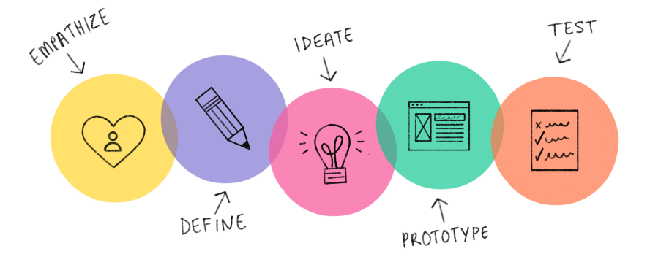
Gambar 1. 3 Diagram Alur Penelitian
- Emphatize
Emphatize merupakan langkah awal dimana pengumpulan data verbal dan visual dilakukan melalui pendekatan obyek yang akan digunakan dalam penelitian. Dalam kasus ini ialah pengumpulan data yang penulis lakukan berdasarkan aktivitas pengguna Instagram yang mengikuti akun Amikom Center, mulai dari yang hanya melihat, kemudian ikut menyebarkan dan menghubungi lewat Direct Message (DM) Instagram, sampai menjadi followers serta pendaftar kegiatan pelatihan Amikom Center.
- Define
Define merupakan tahapan analisis dan sintetis dari informasi yang telah dikumpulkan dari tahap sebelumnya untuk mengidentifikasi suatu masalah. Masalah yang ditemukan dari penelitian ini adalah belum adanya maskot dari Amikom Center yang sebagai brand identity perusahaan.
- Ideate
Ideate merupakan proses pemecahan masalah, dalam penelitian ini penulis merancang brief maskot sebagai media promosi Amikom Center dalam bentuk feed and video reels perkenalan dan informasi launching maskot.
- Prototype
Prototype adalah proses perancangan dan penerapan karya sebagai acuan hasil akhir. Penulis merancang maskot sebagai media promosi berdasarkan brief yang sudah dibuat.
- Test
Tahap Test merupakan rangkaian terakhir yang menjadi tahap pengujian setelah tahapan prototype dilakukan dengan melihat feedback yang didapat sebagai hasil akhir. Dalam penelitian ini penulis melihat data dari insight Instagram untuk dianalisis dan hasil survey dengan google form saat pameran tugas akhir.

Sistematika Penulisan
Untuk memahami tugas akhir ini, maka materi-materi yang tertera akan dikelompokkan menjadi beberapa sub bab dengan sistematika penulisan sebagai berikut.
- BAB I PENDAHULUAN
Berisi latar belakang, rumusan masalah, tujuan, manfaat, Batasan masalah, metode dan sistematika penulisan.
- BAB II TINJAUAN PUSTAKA
Berisi tentang penelitian terdahulu dan teori terkait.
- BAB III ANALISIS DAN PERANCANGAN
Berisi tentang analisis, perancangan, dan rancangan pengujian.
- BAB IV PEMBAHASAN
Berisi tentang gambaran umum objek penelitian, implementasi dan uji coba.
- BAB V PENUTUP
Bab terakhir yang berisi tentang kesimpulan dan saran.

